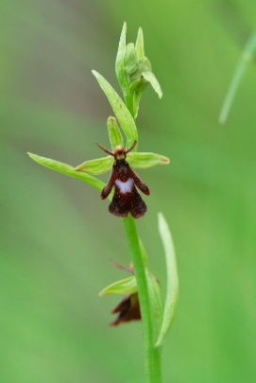  Dwulistnik muszy | W maju, czerwcu na roślinie pojawiają się pierwsze kwiaty. Wyglądem przypominają małe, owłosione muchy z dużymi, czarnymi oczami. Stąd pochodzi nazwa storczyka - dwulistnik muszy. Gatunek chroniony, bardzo rzadki, wymaga ochrony czynnej. Na Ponidziu rośnie w rezerwacie przyrody Wroni Dół
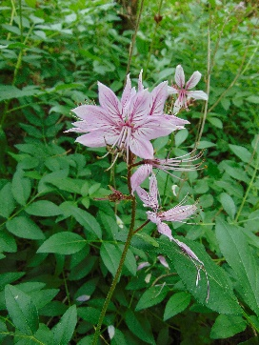  Dyptam jesionolistny | „Gorejący krzew Mojżesza” lub „krzew ognisty” - roślina wydziela duże ilości olejków o zapachu cytrynowym, które przy bardzo wysokiej temperaturze mogą doprowadzić do samozapłonu. W książce „Harry Potter i Insygnia Śmierci” autorka opisała eliksir z dyptamu o właściwościach zasklepiania ran. Rzeczywiście sproszkowany korzeń i liście przyspieszają gojenie ran. Trzeba jednak pamiętać, że roślina ta podlega w Polsce całkowitej ochronie. Na Ponidziu rośnie w rezerwacie przyrody Grabowiec.
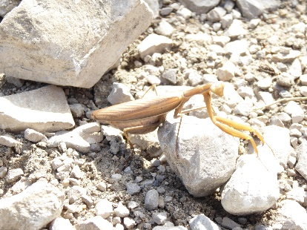  Modliszka  zwyczajna | „Modląca modliszka” wszystkim kojarzy się z zielono ubarwionym owadem. Jednak wszędzie tam, gdzie jest dużo światła słonecznego, a gleba jest sucha uwielbia się przebarwiać. Dzięki temu skutecznie wtapia się w otoczenie i może polować.  Modliszki znane są z tego, że samica zjada samca. Występują na nasłonecznionych, ciepłolubnych murawach.
Groszek pannoński  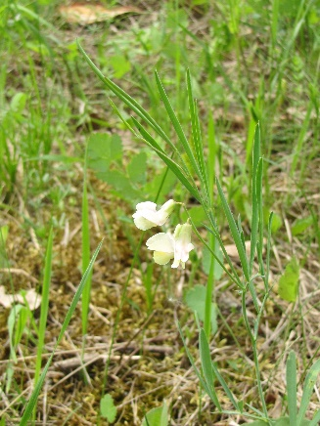 | Roślina ciepłolubna, jako zagrożona wyginięciem wpisana jest do Polskiej Czerwonej Księgi Roślin oraz na Polską czerwoną listę paprotników i roślin kwiatowych. W Polsce rośnie tylko na jednym stanowisku, w rezerwacie Polana Polichno.
Przewiercień cienki  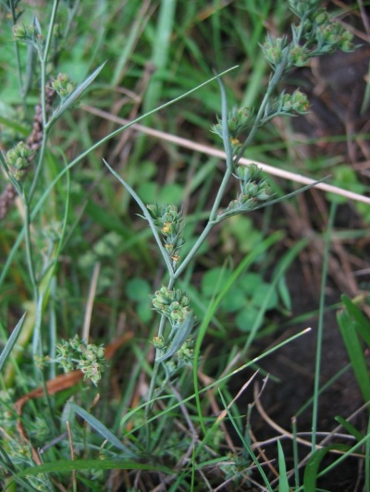 | Przewiercień wąskolistny, roślina słonolubna czyli halofit. Na Ponidziu rośnie wokół rozlewisk słonych źródeł w rezerwacie Owczary oraz na terenie użytku ekologicznego w Szczerbakowie. Jest gatunkiem chronionym.

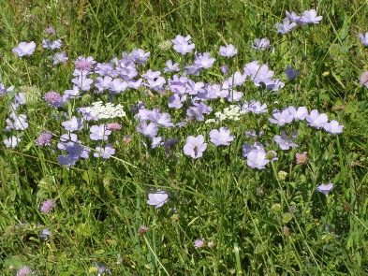  Len włochaty | W Polsce na naturalnych stanowiskach występuje jedynie na Ponidziu. Rośnie na podłożu wapiennym i gipsowym, zajmując strome stoki wzgórz w obrębie murawach kserotermicznych reprezentujących tzw. stepy kwietne. Gatunek chroniony, zagrożony wyginięciem, wymagający ochrony czynnej.
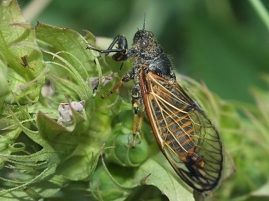  Cykada podolska | Inna nazwa piewik. Ponieważ owad potrafi „śpiewać” w starożytności często był zamykany w klatkach i umilał wieczory mieszkańcom. Gatunek ciepłolubny, chroniony i rzadki. Kiedyś znany na Ponidziu z rezerwatów przyrody: Krzyżanowice i Przęślin obecnie można go spotkać w rezerwacie przyrody Krzyżanowice.

